Universidad Autónoma de San Luis

Potosí

Facultad de Ingeniería

Área de computación e Informática

Enrique Sánchez Paredes

Alan Israel Hernández Martínez

Puente Montejano Cesar Augusto

Aprovechamiento de los Recursos Nacionales

Juego: InfoWars

7 de Diciembre de 2015

1. Nombre del proyecto
2. InfoWars
3. Integrantes del equipo

Clave(s):

1. 209181
2. 209159

Nombre:

1. Sánchez Paredes Enrique
2. Hernández Martínez Alan Israel
3. Objetivo del proyecto

El usuario deberá ir recolectando armas y matando naves enemigas, cada vez que una nave toca al usuario se le restará una vida y cada vez que agarras un cuadrito de vida toma 10.

1. Descripción del proyecto
2. El juego consiste en esquivar naves enemigas, el usuario será una nave también que si lo toca un ataque enemigo va a perder una vida.
3. El usuario podrá ir ganando vidas y puntos con objetos que van a ir agarrando
4. El juego consiste en 3 niveles.
5. Descripción e imágenes de cada nivel

El juego consta de 3 niveles

* Nivel 1

1. 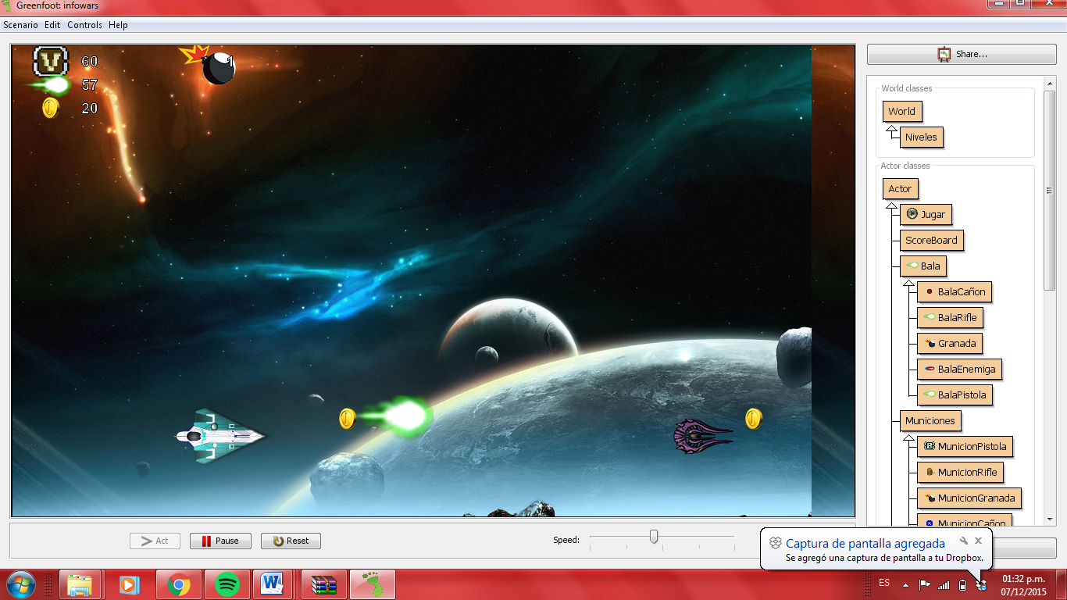

E:\infowars\images\Villanos.pngE:\infowars\images\Balas.png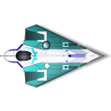

Usuario

Vidas

Balas

Enemigo

* Nivel 2

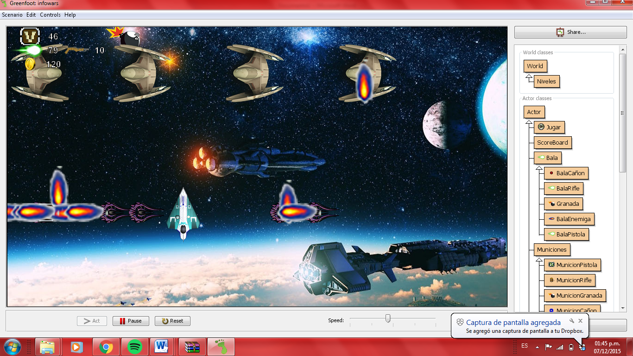

Usuario

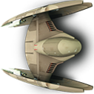 Nave Enemiga

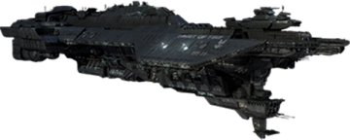

Nave enemiga (derribar para cambiar de nivel)

E:\infowars - copia\images\Balas2.png

Armas

* Nivel 3

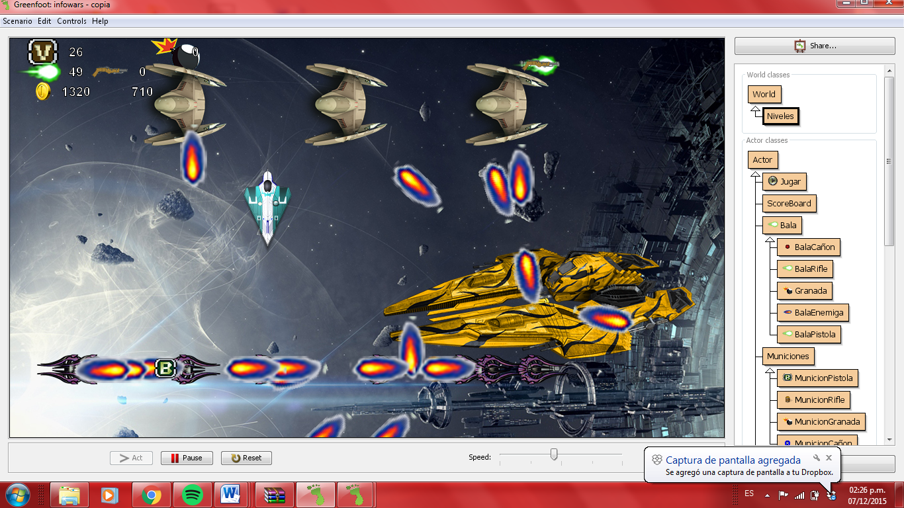

Usuario

E:\infowars - copia\images\coin.png

Moneda

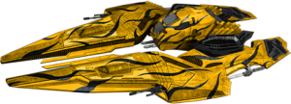

Nave Final

 Bomba

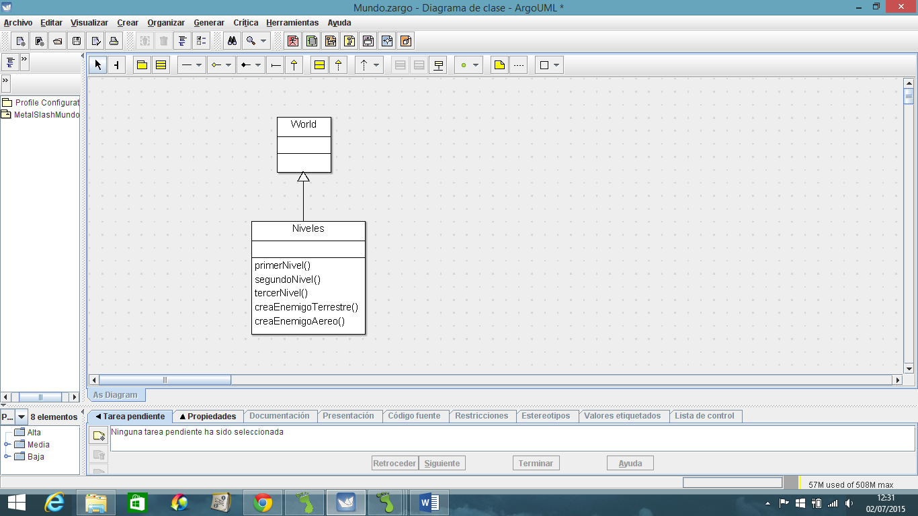Diagrama de clases UML

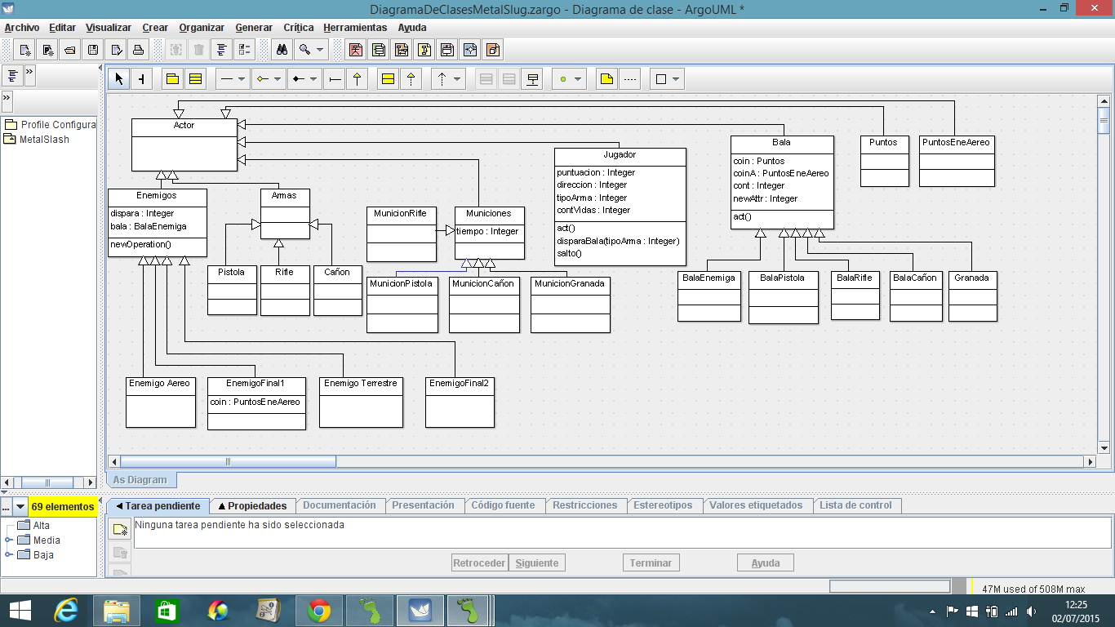

Características y comportamiento de cada clase

* Clase JUGADOR
* 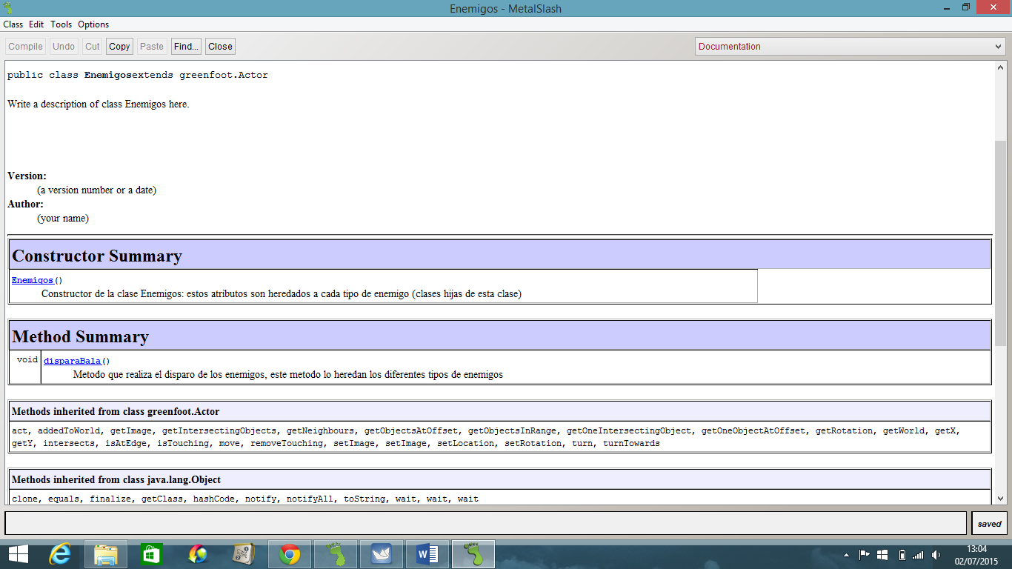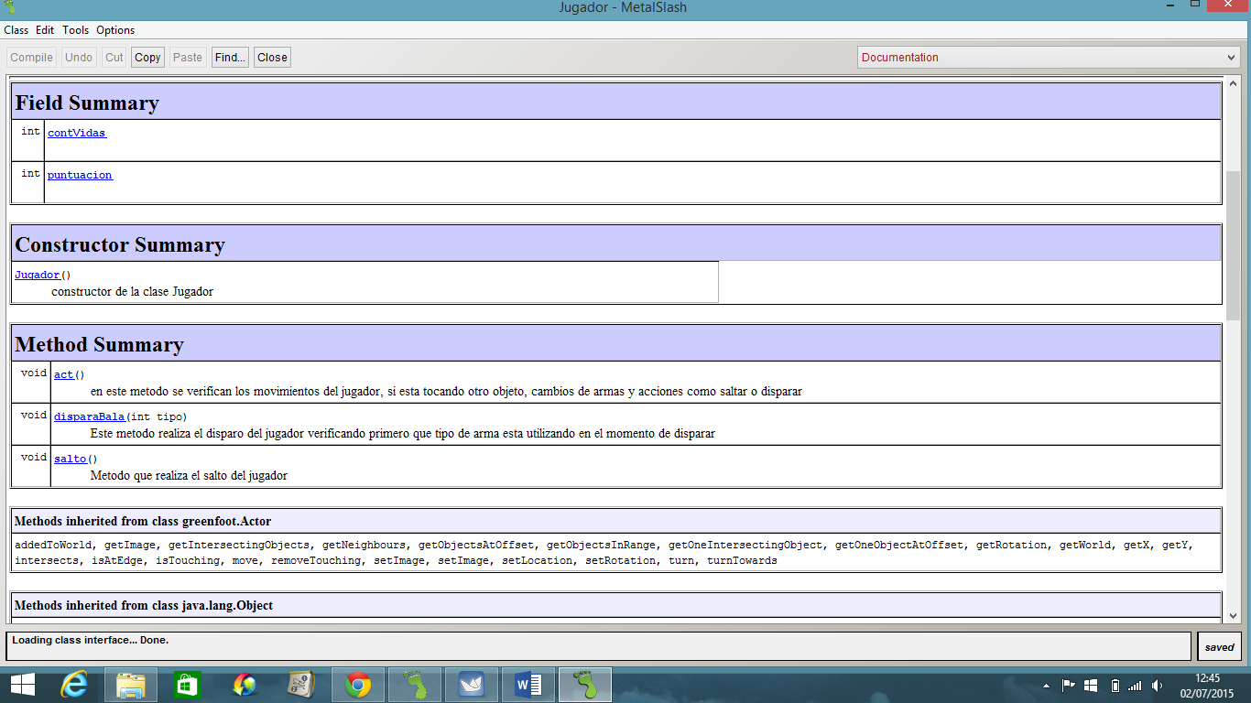clase Enemigos
* 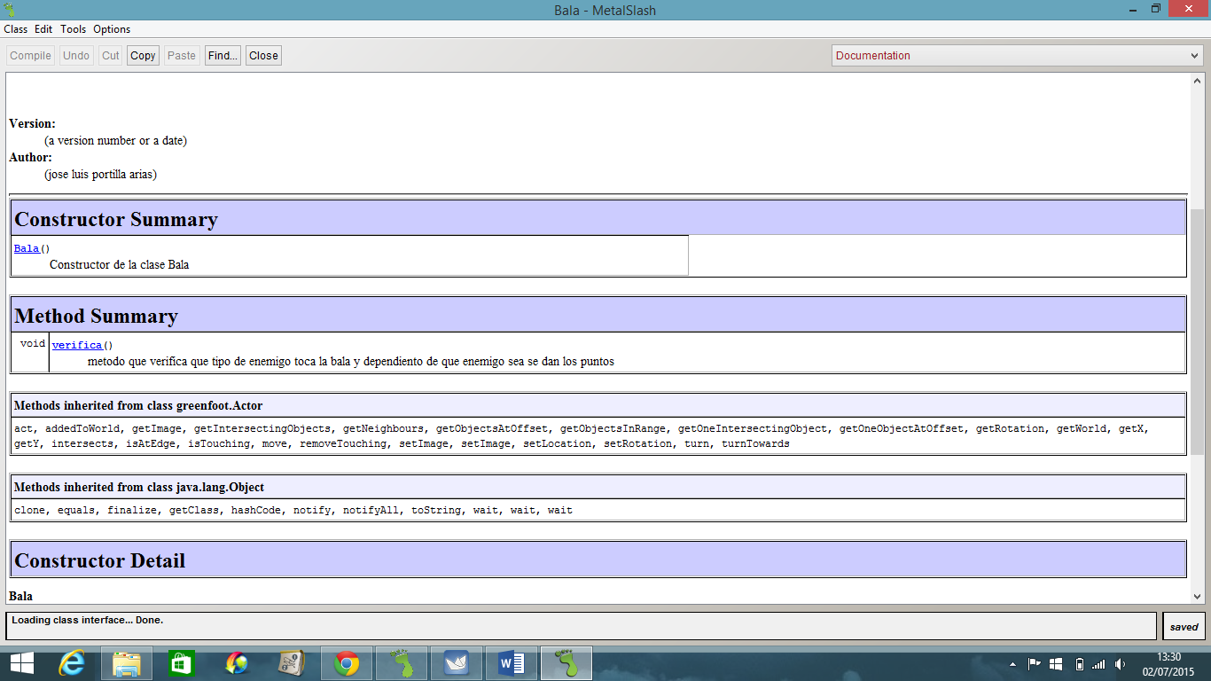Clase BALA
* 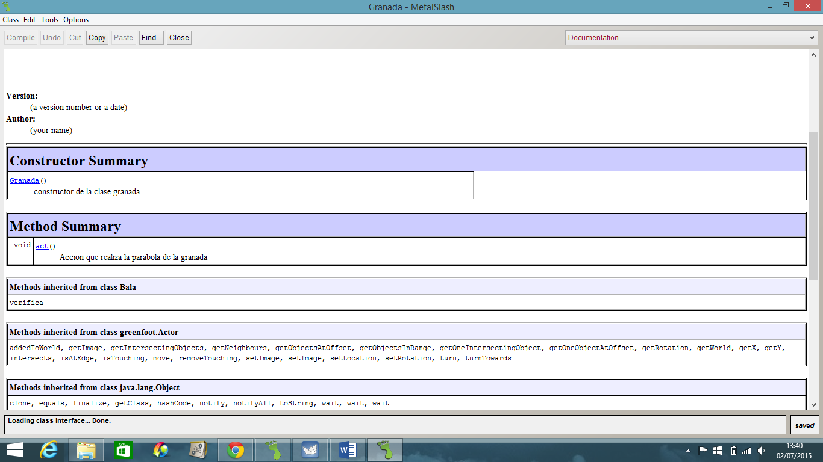Clase Bomba

1. Herencia y polimorfismo

Herencia:

Muchas clases utilizadas en este proyecto tienen clases hijas y estas heredan algunos de sus atributos o métodos, estas clases hijas además de heredar y utilizar estos atributos y/o métodos de la clase padre implementan algún otro atributo que lo hace un poco diferente a las clases hermanas. Como por ejemplo en la clase Enemigos, que tiene sus clases hijas (EnemigoTerrestre, EnemigoAereo, EnemigoFinal1, EnemigoFinal2) sus atributos son:

bala de tipo BalaEnemiga que es un atributo que todos los enemigos utilizan

o el método disparaBala que como el atributo es algo necesario para todas las clases hijas

en la clase BalaEnemiga se indica que tipo de enemigo utilizo el método disparaBala y dependiendo del tipo de enemigo que lo utilizo es la acción que realizara este objeto, es decir qué dirección tomara la bala

Polimorfismo:

El método mover se usa tanto para el enemigo como para el usuario, pero el en el usuario puedes moverte hacia todos lados y el enemigo no.

El método bala también lo usa enemigo e usuario, el usuario para matar al enemigo y el enemigo para decrementar las vidas del usuario

1. Cronograma de actividades (plan de trabajo)

Describir todas las actividades por realizar desde la propuesta del proyecto hasta la entrega considerando los siguientes entregables:

* + Manual del usuario
  + Manual del programador (este documento)
  + Código
  + Video https:
  + Link a Greenfoot http:

Se deben tomar en cuenta las siguientes fechas importantes:

* + fecha de entrega para examen de ordinario: 7 de diciembre
  + fecha de entrega para examen de extraordinario: 9 de diciembre
  + fecha de entrega para examen de título: 11 de diciembre

|  |  |  |
| --- | --- | --- |
| Fecha de Inicio | Fecha de Término | Actividad por realizar |
|  |  |  |
|  |  |  |
|  |  |  |
|  |  |  |

1. Bitácora de actividades (historial)

Esta parte será llenada durante la elaboración del proyecto. Aquí se deben describir cada una de las actividades realizadas desde la propuesta hasta la entrega del proyecto.

|  |  |
| --- | --- |
| Fecha (dd/mm/aa) | Descripción de la actividad realizada |
| 23/10/15 | Creación de clases y atributos que utilizare |
| 30/10/15 | Movimiento del jugador y creación de items |
| 4/011/15 | Acciones del jugador |
| 9/11/15 | Movimiento del los enemigos terrestres |
| 15/11/15 | Movimiento de los enemigos aéreos |
| 21/11/15 | Condiciones y contadores de puntos, balas disponibles, vidas |
| 22/11/15 | Creación de los 3 niveles y el menú principal |
| 01/12/15 | Verificación del juego |
| 02/12/15 | Corrección de errores del juego y documentación |
| 07/07/15 | Entrega del proyecto |